Podziękowania dla rodziców ze zdjęciem
Jednym z elementów wesela są podziękowania dla rodziców ze zdjęciem. To doskonała forma podziękowania za trud włożony w wychowanie Państwa Młodych.

Podziękowania dla rodziców ze zdjęciem
Ślub to najpiękniejszy i najważniejszy moment w życiu każdego człowieka. To chwila kiedy Młodzi tworzą nową rodzinę swoją nierozerwalną więzią. Jest to swego rodzaju odejście z domu rodzinnego. Jednak nie wolno zapominać o tym ile trudu i wyrzeczeń kosztowało rodziców wychowanie Państwa Młodych. Dlatego podziękowania dla rodziców ze zdjęciem są doskonałą formą zapłaty za ten trud.

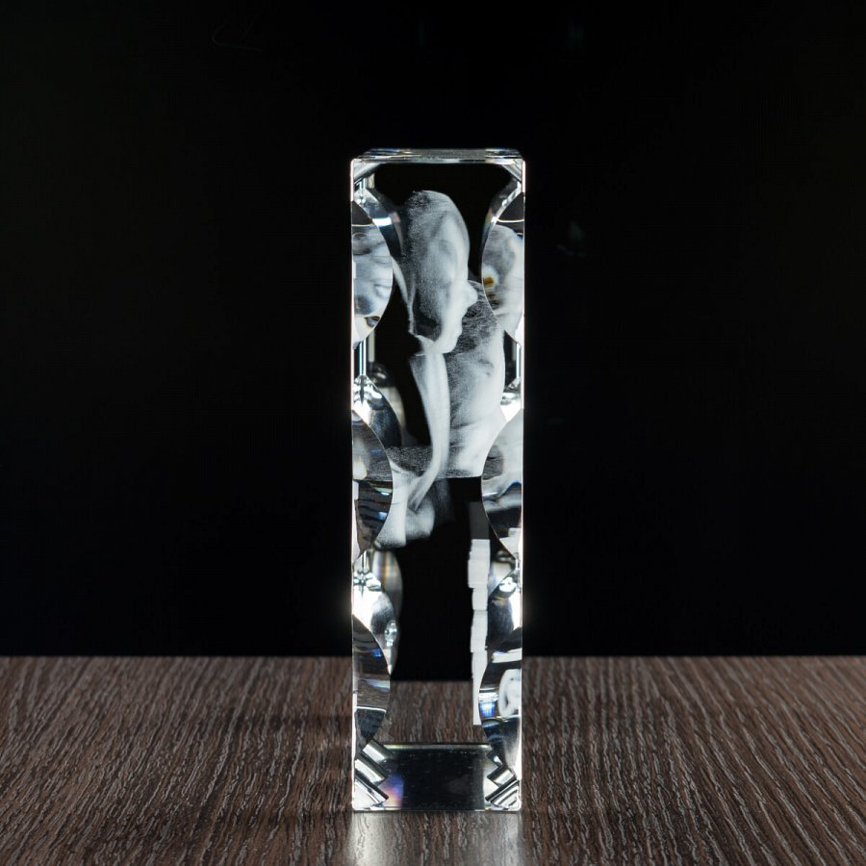
Jak powinien wyglądać prezent?
Warto znaleźć taki upominek, który będzie przede wszystkim spersonalizowany. Podziękowania dla rodziców ze zdjęciem to doskonały pomysł. Statuetka jest wykonywana z kryształu. Wewnątrz umieszczana jest wybrana fotografia oraz grawer. Warto zaznaczyć, iż grawer jest umieszczany wewnątrz szkła starannie za pomocą lasera. Zewnętrzna strona kryształu pozostaje w stanie nienaruszonym.
Dlaczego warto wybrać takie upominek?
Podziękowania dla rodziców ze zdjęciem warto wybrać ze szczególnym zaangażowaniem. Powinien być to prezent, który będzie umieszczony na honorowym miejsce w domu rodziców. Co istotne, prezent powinien być oryginalny, wytrzymały o niezwykły. Grawer na szkle spełnia wszystkie te wymagania. Warto tez pomyśleć o dodatku, dla mam piękne bukiety kwiatów. Natomiast dla ojców dobrym rozwiązaniem będzie zegarek lub jakiś dobry alkohol. Warto dopasować prezenty do gustów obojga rodziców.

